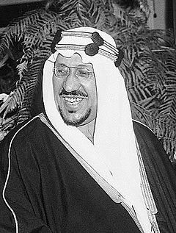**الملك عبد العزيز آل سعود**

**انجازات مهمه:**

* أنشأ كلية البترول والمعادن عام 1383هـ وتطورت حتى وصلت إلى ما وصلت إليه من تطور في جميع المجالات.
* إنشاء الجامعة الإسلامية بالمدينة المنورة عام1381هـ (1961م).
* انتشار العلم في جميع أنحاء المملكة وإنشاء مباني للوزارات في الرياض.

**الملك فيصل بن عبد العزيز آل سعود**

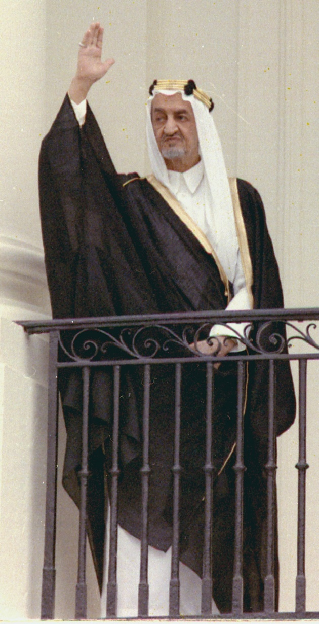

**انجازات مهمه:**

* أسس 10 مراكز إقليمية للتوعية . هذه المراكز ، هي الأولى من نوعها في المملكة ، وقام بتوفير مجموعة واسعة من علاج المجتمع والتوعية .
* قام الملك فيصل بقيادة القوات السعودية لتهدئة الوضع المتوتر في عسير في 1922 (1341 هـ).
* كرس الملك فيصل اهتماما بالغا المجالات الاقتصادية والمالية والصناعية والزراعية.

**الملك خالد بن عبد العزيز آل سعود**

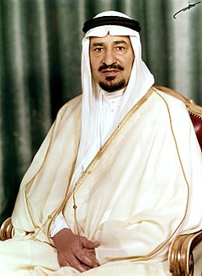

**انجازات مهمه:**

* إنشاء جامعة الملك فيصل في الأحساء وأم القرى في مكة المكرمة
* إنشاء مخازن علف الحبوب وطواحين الدّقيق
* إنشاء الشركة السعودية للصناعات الأساسية (سابك).

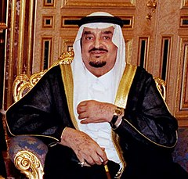**الملك فهد بن عبد العزيز آل سعود**

**انجازات مهمه:**

في 6 صفر 1405 هـ الموافق 30 أكتوبر 1984 افتتح مجمع الملك فهد لطباعة المصحف الشريف في المدينة المنورة.

أنشأ بعام 1414 هـ وزارة الشؤون الإسلامية والأوقاف والدعوة والإرشاد، وعهد إليها شؤون الدعوة إلى الله في الداخل والخارج وإدارة الأوقاف وعدد من المهام الأخرى.

أنشأ بعام 1420 هـ وزارة الخدمة المدنية لتحل مكان الديوان العام للخدمة المدنية.

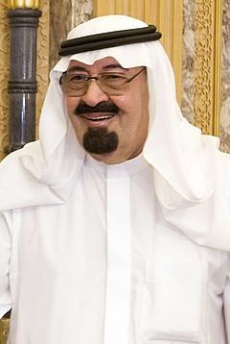**الملك عبد الله بن عبد العزيز آل سعود**

**انجازات مهمه:**

شارك الملك عبد الله في الدبلوماسية الدولية ليعكس الدور القيادي للمملكة في الدفاع عن القضايا العربية والاسلامية وتحقيق السلام العالمي والاستقرار والأمن.

في عهد الملك عبد الله ، شهدت المملكة العربية السعودية تطورا غير مسبوق في قطاع التعليم .

وفي عام 2005 ، أطلق الملك برنامج المنح الدراسية الخارجية لإرسال الطلاب السعوديين إلى الجامعات العالمية في جميع أنحاء العالم .

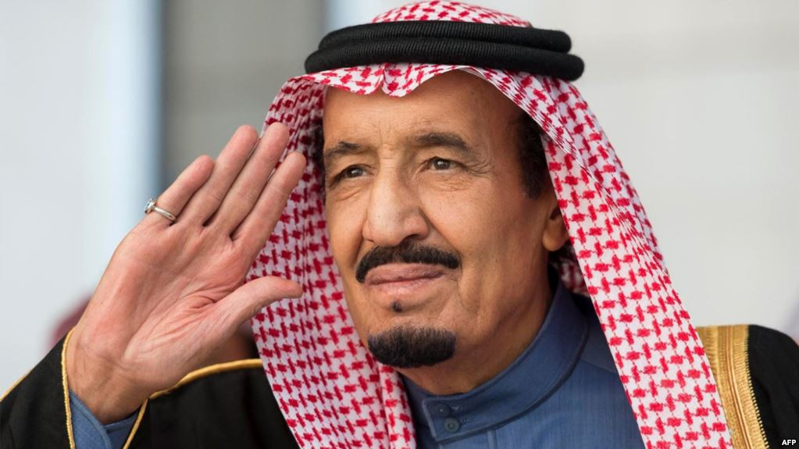**الملك سلمان بن عبدالعزيز سعود**

**انجازات مهمه:**

* الاهتمام بالقطاع الحكومية عبر تطوير المواقع الوزارية ، والاهتمام بالقطاع الخاص من خلال تطوير الخدمات والمرافق وفقا لمتطلبات المواطن السعودي.
* إقرار الميزانية العامة الجديدة ، التي تهدف إلى تنمية الاقتصاد الوطني السعودي دون الاعتماد بشكل رئيسي على النفط كمصدر وحيد للدخل القومي.
* أشرف الملك سلمان على عملية توسعة الحرمين الشريفين وقام بنفسه بغسل جدار الكعبة المشرفة ، وأشرف على مشروع رقع الطاقة الاستيعابية في المطاف